爱航云酒店类用品开放平台商品信息发布规范标准

前言

为了提高爱航云开放平台行业的整体商品品质，更好地规范卖家发布商品信息的行为，提高商品信息的精准度，统一网站商品信息发布规范，特拟定此行业标准。
爱航云开放平台行业标准由爱航云制定，爱航云有权对本标准进行相关修订和解释。
本标准于2016年03月15日制订，并于即日起执行。

1.范围
本标准规定并适用于在爱航云开放平台销售的所有品类商品所应遵循的发布规范和质量规范。

2.商品信息发布规范

2.1商品信息发布规范

2.1.1标题发布规范
1)一条完整的商品标题应当具有以下内容：中文品牌（英文品牌）+基本属性（材质/功能/特征）+商品品名+规格参数（型号/颜色/尺寸/规格/用途/货号）（非必填）。
例如：蔻姿（COZZY）全棉斜纹40支高密双人床品四件套 -缤纷映像1.5米床
2)商品标题应与对应类目及卖家经营的品牌一致，不得出现与该商品无关内容，不得堆砌关键词；不同颜色、不同规格的商品应当建立多个SKU（库存量单位）；不得在标题前加热卖、新品、疯抢、直降、清仓、推荐、爆款、首发等促销语。
3)商品标题里除第1）点里的标题元素外的内容统称为商品广告语，商品广告语要求语言精练、有营销理念，不得出现歧义、夸大商品功能及其他违反法律法规的情形。

2.1.2主图发布规范

1)主图图片规格800像素*800像素，分辨率达到72dpi，图片格式：jpg。并且满画布居中显示，照片要保证亮度充足,真实还原商品色彩。第一张主图所展示商品必须为商品主体正面全貌实物图，其余图片展示细节即可，顺序不作要求，主图均不要求纯白色背景（可展示商品实拍实景图，用以衬托商品尺寸大小），建议按照示例图展示。
2)每件商品需要提供3张及以上（含本数）不同角度展示细节的商品主图图片。
3)主图中呈现商品个数与销售最小单位保持一致（毛巾、毯子、窗帘、布艺软饰类目除外）。主图片展示商品的型号、颜色要与商品标题一致。
4)商品图片清晰不失真，不能有大面积黑投影或大区域反射环境物，不得出现拉伸变形压缩等非等比例缩放的情况。
5)图片不得拼接，不得出现水印，不得包含促销、夸大描述等文字说明，图片中不得包括其它任何文字信息（包括日期、文字或其它网站名、LOGO等）。

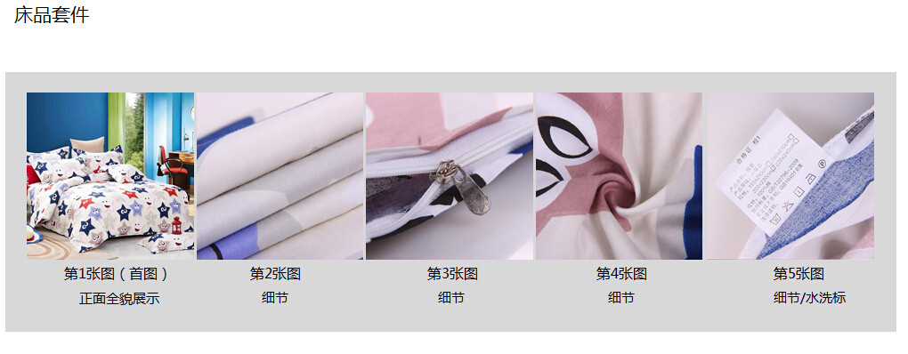
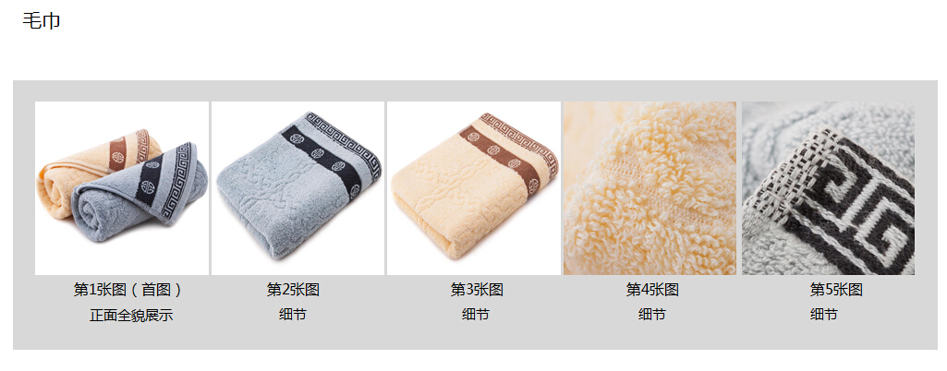

2.1.3商品价格描述规范
1)商品价格真实准确描述，单品及专题活动价格描述必须符合逻辑，售价一律以爱航云前端页面展示出来的爱航云价为准。单个商品信息有标识价格，点击进入商品详情页后爱航云价应与标识价格一致。
2)商品价格不得出现虚报价格、错误标注等情形；单品及专题活动价格描述不得混淆参考价（或建议零售价、专柜价、吊牌价）、爱航云价、促销价、折扣等信息。

2.1.4店铺内品牌/店铺介绍、商品信息及活动说明总体设计规范
1)店店铺内促销标签与单独商品标签涵盖的促销信息应一致。店铺内商品、活动等说明中不得出现如：最低、第一、冠军、顶级 、100%等绝对化用语；不得出现如：原价、市场价、xx特供、几折起、几折封顶、正品、行货、保真等字样；不得出现不能够实现的承诺内容；不得出现影响客户理解的错别字、词及歧义用语；卖家描述不得出现“本公司”等不符合爱航云用语大环境的词句。例如：促销标签为半价/5折促销，实际的商品售价也应为本次降价前7日内在爱航云平台成交的有交易票据的最低交易价格的5折（如前7日内没有交易价格，以本次降价前最后一次交易价格为准计算折扣）。
2)店铺页面设计所体现的内容应全部符合法律法规，且不得存在任何侵犯第三方合法权益的内容，否则卖家应承担全部赔偿责任（包括直接损失和间接损失）。
3)卖家进行店铺页面设计、商品信息编辑时应谨慎使用特殊字库字体（如方正字库、汉仪字库等），如确需使用，则卖家应确保已获得权利人的合法授权且在授权使用范围和授权期内使用，否则卖家应承担全部赔偿责任（包括直接损失和间接损失）。
4)店铺内不得出现其它非爱航云平台的标识及其余明显复制、抄袭等可能涉及侵犯第三方合法权益的内容。
5)不得发布非爱航云购物链接，或未经爱航云许可的第三方非爱航云链接、银行账号、第三方支付账号、非爱航云平台IM及时通讯账号、电子邮箱、实体店地址及联系方式等信息。

2.1.5商品详情描述规范
1)为保证消费者在购买商品时拥有充分知情权，便于消费者更全面地了解商品属性，卖家需在发布商品时明示商品的主要参数指标。卖家应根据所销售的商品实际属性录入参数，并及时维护，保证参数真实、正确、有效。具体商品主要参数指标，包括但不仅限于如下内容：
● 商品品牌名称
● 商品规格尺寸（参照格式：床单230*250CM、被套:240*220CM）
● 商品成分和含量：含有填充物的家纺商品，应标明面料以及填充物的种类和含量，羽绒填充物应标明含绒量和充绒量。由各种纤维加工制成的家纺商品，按照含量比例递减的顺序，列出每种纤维的通用名称，并在每种纤维名称前列出该种纤维占商品总体含量的百分率（如：85% 锦纶，15% 粘纤）
● 商品重量
● 商品执行标准
● 商品等级，如标注“合格品”
● 商品洗涤说明
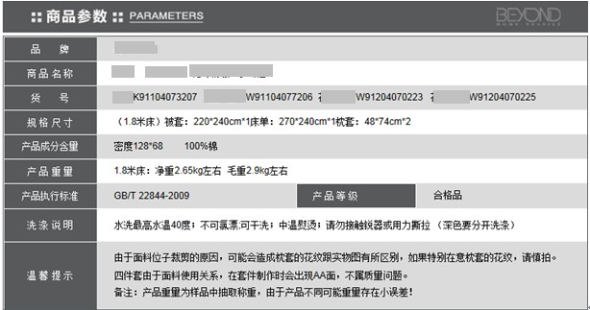
家纺类商品主要参数展示示例1

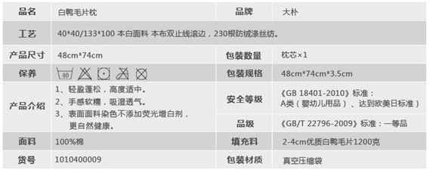
家纺类商品主要参数展示示例2
2)商品详情应对商品具体设计进行展示，包括但不仅限于如下内容：
● 展示商品家居场景主图，附上商品设计风格、系列介绍，不少于1张。
● 展示商品实拍实景图，努力营造商品自身适用场合、风格，提高商品转化，不少于1张。
● 展示商品细节：商品各角度、面料、花色、AB版面、支数密度、是否带床裙、规格，花边等图文并茂的信息，同时必须拍照展示吊牌和水洗标，不少于3张。
3)商品描述建议图片和文字相结合，描述中的图片增加图片文字描述，描述信息可以为商品标题。图文结合，图片增加图片文字描述可提升商品搜索命中率；商品详情不得出现广告浮动窗口。
4)有爱航云独家、爱航云首发等信息的，必须由卖家向爱航云出示相关证明文件，经爱航云批准后方可使用。
5)商品详情页面如有活动链接图，图片上描述的促销时间不能过期，图片上描述的信息和点击进入商品详情页后的信息一致。
6)卖家应对使用图片拥有著作权或合法的使用权；对于详情图片中涉及模特肖像的，卖家应确保已获得肖像权人的授权，且在授权范围及有效期内合理使用。
7)无商标使用权的卖家在商品详情描述时不允许在任何位置出现品牌LOGO及商标；拥有商品商标使用权的卖家可以在商品说明介绍图片左上角位置显示品牌LOGO及商标，标识统一尺寸规格为240*80像素。同一卖家的同一品牌的LOGO及商标必须体现统一颜色和形式且LOGO及商标不得为水印形式。
8)商品详情页面图片建议宽度不超过740px，高度不超过1000px，单款颜色商品大图不超过8张。
9)商品描述图片少用或者不用GIF等闪烁、动态图片；Flash不大于1兆，格式为swf、flv。

2.2家纺类商品标识标志规范
在爱航云开放平台上出售的家纺类商品标识标注必须符合GB5296.4-1998《纺织品和服装使用说明》的要求，商品的最小销售包装需包含家纺商品使用说明，该说明应使用规范简体中文标注，并包括以下内容：
● 商品名称
● 生产者/制造者的名称和地址（需标明承担商品质量责任的生产者地址、生产方或者经销商名称；进口商品需标明原产国或地区的名称和在中国依法登记注册的代理商、进口商或经销商的名称和地址，原产地应符合《中华人民共和国进出口货物原产地条例》）
● 采用原料的成 分和含量
● 商品型号和规格
● 洗涤方法
● 使用和贮藏条件的注意事项
● 商品质量等级
● 商品质量检验合格证明
● 其他法律法规、国家/行业标准要求标注的事项。

2.3家纺类商品质量规范
商品安全性必须符合GB18401-2010《国家纺织商品基本安全技术规范》的要求（如质量标准更新，则以最新的标准为准）。商品质量必须符合已有的国家标准、行业标准以及商品本身标注的商品标准（商品标注的执行标准应符合或高于国际/行业标准）。爱航云会不定期对在售家纺类商品进行抽检：
● 羽绒被芯：成分含量、标识标志、含绒量、充绒量、原料要求。
● 床上套件：成分含量、耐水色牢度、耐汗渍色牢度、耐干摩擦色牢度、甲醛、PH值、异味、可分解芳香胺染料、标识标志、外观质量、水洗尺寸变化率。
● 棉被/蚕丝被芯：成分含量、标识标志、原料要求。

